«Валдеевская сторонка", экскурсии и интерактивная программа  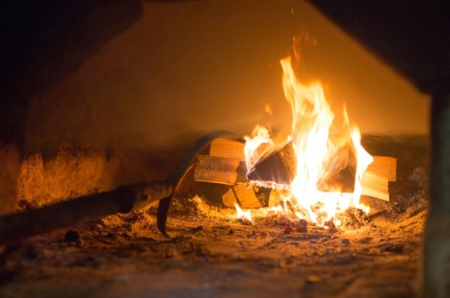  Весна, Зима, Лето, Осень  164010, Архангельская область, Коношский район, п. Коноша, ул. Советская, д. 66  (818-58) 2-23-69, 2-29-74 conlib@yandex.ru konlib.ru  Информация об организаторе программы  Туристский информационный центр Коношской центральной районной библиотеки им. Иосифа Бродского  Месторасположение и маршрут  Экскурсия и интерактивная программа по Валдеевской горнице ждет гостей Коношского района.  Подробное описание  Уникальные материалы собраны в Валдеевской горнице, где гостей потчуют губниками и саломатом.  Здесь можно примерить старинный сарафан и полежать на полатях. Включает экскурсии и игры, в зимнее время – катание на ватрушках.  Где остановиться  "Дом Жильцовых", гостевой дом  д. Норинская, гостевой дом  "На Западной", гостиница  ООО "Велес Коноша", гостиница  Железнодорожный вокзал в пос. Коноша, комнаты отдыха  Что посмотреть  Валдеевская горница  Деревня Норинская  Мемориальная комната Иосифа Бродского  Храм Преподобного Серафима Саровского Архангельской и Холмогорской епархии  Частный музей Распоповых | "Веселые динозавры", развлекательный тур  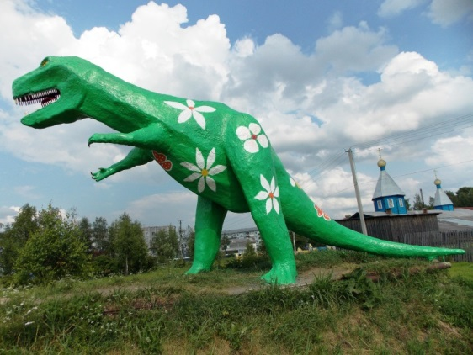  Весна, Зима, Лето, Осень  ул. Советская, д. 66, п. Коноша, Коношский район, Архангельская область, 164010  (818-58) 2-23-69 conlib@yandex.ru conlib.narod.ru  Информация об организаторе программы  Туристский информационный центр Коношской центральной районной библиотеки им. Иосифа Бродского  Месторасположение и маршрут  Развлекательный тур в Коношском районе. Продолжительность: 1 день. Возраст: 10-17 лет.  Подробное описание  Развлекательная программа включает посещение Парка Динозавров, активные веселые игры на свежем воздухе, мастер-класс по детским танцам. Обед в гостевом доме, выпекание "динозавра". Посещение Школы искусств, где дети учатся рисовать и лепить из глины динозавриков. Все занятия проводят опытные доброжелательные специалисты.  Где остановиться  "На Западной", гостиница  ООО "Велес Коноша", гостиница  Что посмотреть

"Деревня, которая вдохновляет", тур выходного дня  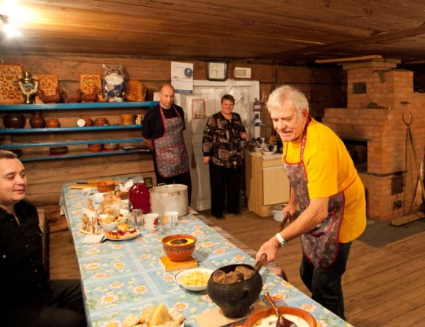  Весна, Зима, Лето, Осень  ул. Советская, д. 66, пос. Коноша, Коношский район, Архангельская область, 164010  (818-58) 2-23-69, 2-29-74 conlib@ yandex.ru www.conlib.narod.ru  Информация об организаторе программы  ТИЦ Коношской библиотеки им. И. Бродского.  Месторасположение и маршрут  Маршрут проходит по территории Коношского района. Каникулярный тур в Коношском районе. Продолжительность: 2 дня. Возраст: 10-17 лет.  Подробное описание  Увлекательное двухдневное путешествие по Коношскому району, по местам ссылки лауреата Нобелевской премии Иосифа Бродского.  Познавательные экскурсии, мастер-классы для разного возраста. Посещение пасеки, дегустация медопродуктов. Проживание в просторном доме, которому больше ста лет. Гостей ждут игры на свежем воздухе и программа "Веселые динозавры", фотосессия с "птеродактилем" и "тираннозавром".  Где остановиться  "У Степановны", гостевой дом-музей  д. Норинская, гостевой дом  Что посмотреть  Деревянные висячие мосты Коношского района  Валдеевская горница  Геобиосферный стационар "Ротковец"  Частный музей Распоповых  Мемориальная комната Иосифа Бродского | Деревянные висячие мосты Коношского района  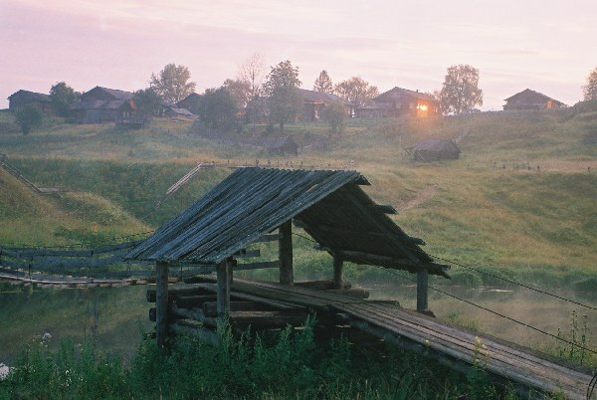  дер. Папинская, дер. Синцовская, Коношский район, Архангельская область  Месторасположение  Висячие мосты над рекой Вель, установлены в районе куста деревень Хмельники Коношского района.  История и факты  Построены в 70-х годах XX века руками местных жителей для соединения деревень расположенных по обе стороны реки Вель.  Где остановиться  ООО "Велес Коноша", гостиница  "У Степановны", гостевой дом-музей

"Древний Каргополь", тур выходного дня  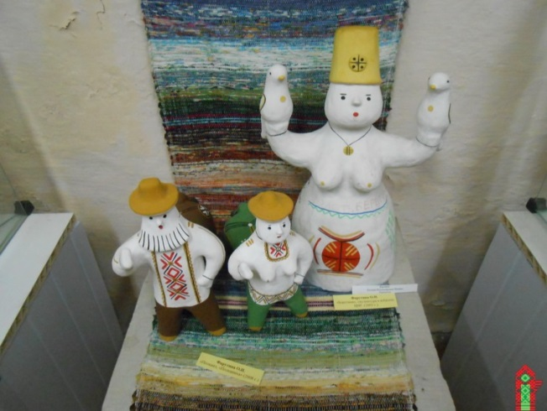  Весна, Зима, Лето, Осень  пр. Чумбарова-Лучинского, д. 39, оф. 28, г. Архангельск, Архангельская область, 163000  (81-82) 20-80-10 +7 (960) 002-80-10  7knt@mail.ru, info@semcont.ru www.semcont.ru  Информация об организаторе программы  ООО "Семь континентов". Основное направление деятельности компании - детский и юношеский туризм.  Реестровый номер: ВНТ 008040  Месторасположение и маршрут  Тур выходного дня в г. Каргополе. Продолжительность: 2 дня. Возраст: любой.  Подробное описание  Посещение выставок, знакомство с историей города, обзорная пешеходная экскурсия по городу, посещение центра народных ремесел "Берегиня", посещение эко-парка "Медвежий край". | "Каникулы в Каргополе", тур выходного дня  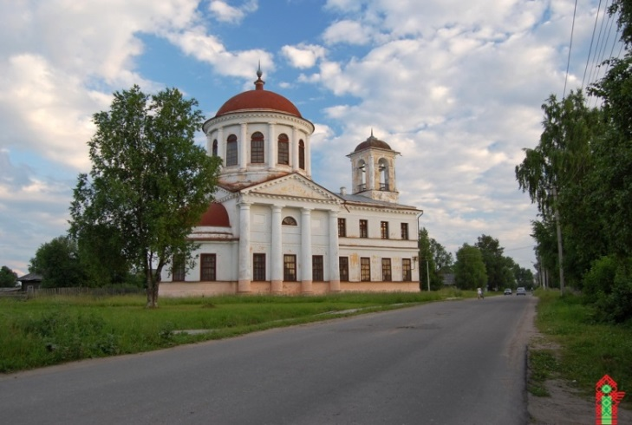  Весна, Зима, Лето, Осень  пр. Троицкий, д. 39, офис 9, г. Архангельск, Архангельская область, 163061  (81-82) 21-19-14, 20-55-30  vptour1@atnet.ru, vptour2@atnet.ru www.vptour.ru  Информация об организаторе программы  ООО "ТК "Ветер перемен"  Месторасположение и маршрут  Тур выходного дня в г. Каргополе. Продолжительность: 2-3 дня. Возраст: 7-17 лет.  Подробное описание  Древний Каргополь – это миниатюрное волшебное государство, где можно увидеть прекрасные старинные храмы, деревянные церкви и часовни, купеческие особняки и деревянные крестьянские дома-корабли.  Где остановиться  "Гостевые дома у реки", гостевой комплекс  "Каргополочка", гостиница  "Каргополь", гостиница  Что посмотреть  Каргопольский историко-архитектурный и художественный музей  Музей семьи Шевелевых и каргопольской глиняной игрушки  Соборная колокольня (XVIII в.)

"Идите к Лешему", тур выходного дня  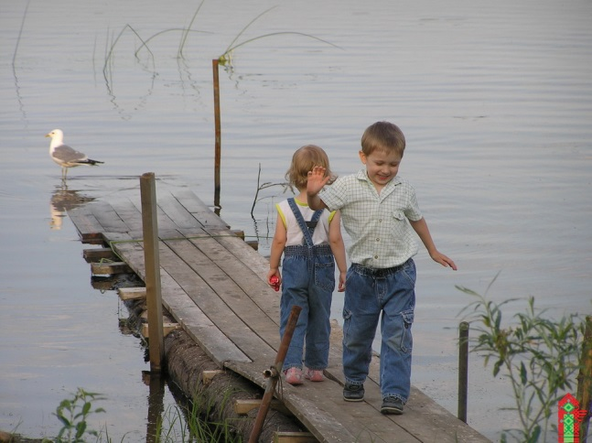  Весна, Зима, Лето, Осень  пр. Чумбарова-Лучинского, д. 39, оф. 28, г. Архангельск, Архангельская область, 163000  (81-82) 20-80-10, +7 (960) 002-80-10  7knt@mail.ru, info@semcont.ru www.semcont.ru  Информация об организаторе программы  ООО "Семь континентов"  Месторасположение и маршрут  Тур выходного дня в Пинежском районе. Продолжительность: 2 дня. Возраст: любой.  Подробное описание  Экскурсия по карстовому разлому "Тараканий Лог". Встреча с Лешим – духом и хранителем леса. Ответы, вопросы, пожелания, задабривания Лешего. Получение от Лешего пропуска к карстовой пещере "Голубинский провал", где желающие могут попутешествовать по внутренним залам и коридорам пещер. Посвящение в спелеологи. По окончании экскурсии получение верительной грамоты "Я у Лешего бывал!".  Где остановиться  "Лесной отель Голубино", туристический комплекс  Что посмотреть  Государственный природный заповедник "Пинежский"  Пинежский краеведческий музей  Пещера Голубинский провал | "Красоты Пинежья", тур выходного дня  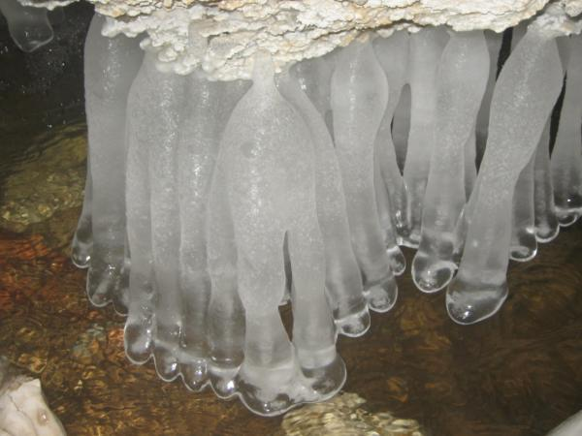  Весна, Лето  пр. Чумбарова-Лучинского, д. 39, оф. 28, г. Архангельск, Архангельская область, 163000  (81-82) 20-80-10, +7 (960) 002-80-10  7knt@mail.ru, info@semcont.ru www.semcont.ru  Информация об организаторе программы  ООО "Семь континентов"  Месторасположение и маршрут  Тур выходного дня в Пинежском районе. Продолжительность: 1 день. Возраст: от 7 лет.  Подробное описание  Экскурсия в пещеру "Голубинский провал", экскурсия на "Святой источник", экскурсия в Красногорский Богородицкий мужской монастырь (недействующий).  Где остановиться  "Лесной отель Голубино", туристический комплекс  Что посмотреть  Государственный природный заповедник "Пинежский"  Пещера Голубинский провал  Пинежский краеведческий музей

Эко-парк отдыха "Медвежий край"  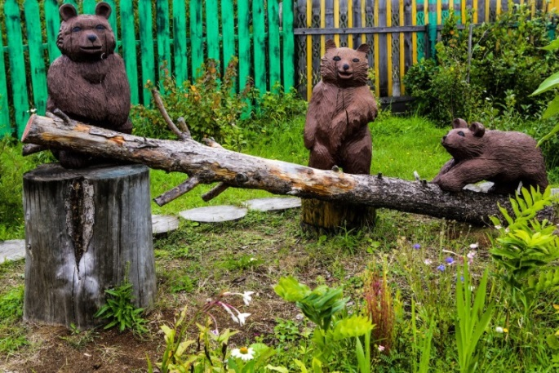  д. 11, ул. Южная, г.Каргополь, Каргопольский район, Архангельская область  +7 (921) 488-65-84, (818-41) 2-13-85  n-fomin@ya.ru www.medkrai.ru  Месторасположение  Эко-парк "Медвежий край" расположен в городе Каргополь: деревянные скульптуры с изображением лесных обитателей, мини-зоопарк, экспозиция "Животный мир Каргопольского района", мастер-класс по деревянной скульптуре.  Общая информация  Режим работы (по предварительным заявкам):  пн-чт 9:00-17:00  сб-вс 10:00-19:00  Зимой парк населяют скульптуры из льда и снега, любимая зимняя забава посетителей - катание с горки. Вас ждут главный герой парка – бурый медведь Михайло Потапыч, обитатели северных лесов и герои мультфильмов.  История и факты  Проект "Медвежий край" - это выставка декоративно-прикладного творчества. Здесь представлены скульптурные композиции из дерева, а в зимний период скульптуры из льда и снега.  Главный герой проекта - бурый медведь и обитатели северных лесов, а на приусадебном участке расположились скульптуры некоторых героев мультфильмов. С 1 октября 2012 г. в Медвежьем крае открыта постоянная выставка таксодермии.  Где остановиться  "Горница", гостевой дом  "Гостевые дома у реки", гостевой комплекс  "Каргополочка", гостиница  "Каргополь", гостиница  "Чонлима", гостевой дом  Гостевой дом "На Красной Горке" | "Путешествие в Царство Белого гриба»  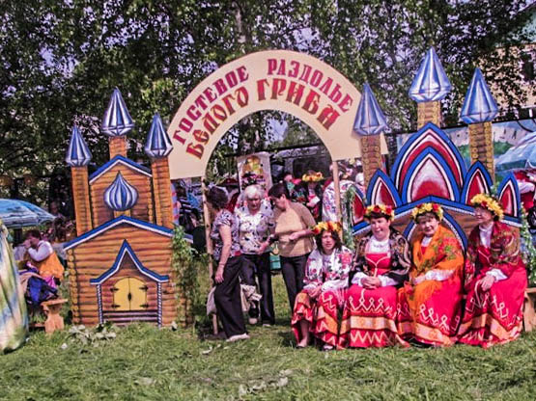  Весна, Зима, Лето, Осень  с. Красноборск, Красноборский район, Архангельская область  (818-40) 3-12-76, 3-14-43  rkc.krasnoborsk@yandex.ru, rkc-kopylova@mail.ru, krasotd@atnet.ru  Информация об организаторе программы  Районный культурный центр, Красноборский историко-мемориальный и художественный музей им. С.И. Тупицына, Отдел культуры и туризма Красноборского района  Месторасположение и маршрут  Красноборская земля славится своими лесами. Цивозерские беломошники (бельники) тянутся на многие километры вдоль двинских берегов. Здесь в Красном Боре (Красноборск) и располагается Царство Белого гриба.  Подробное описание  Двухдневный маршрут включает в себя встречу с Царем-батюшкой Белым грибом и его лесной свитой в Красноборском музее, знакомство с историей, бытом и ремеслами Красноборья, мастер-класс по плетению из бересты, интерактивная программа с играми и забавами, шутками и загадками, по окончании которой Царь-батюшка пригласит на чаепитие.  Второй день путешествия пройдет на правобережье и начнется с лесной прогулки по знаменитым борам-беломошникам с посещением музея Белого гриба, экскурсией на базу по переработке даров леса.  В Доме ремесел всех встретит гостеприимная хозяйка, которая поведает об истории старинного села Верхняя Уфтюга, пригласит на экскурсию в Церковь Дмитрия Солунского – самую высокую деревянную церковь на Севере, предложит мастер-класс по плетению из соломы.  Всех ждет угощение из блюд традиционной грибной кухни.  Где остановиться: "Солониха", санаторий  Что посмотреть: Красноборский историко-мемориальный и художественный музей имени С.И. Тупицына

